|  |
| --- |
| Nota de prensa  **Cantero de Letur lanza el primer kéfir griego de vaca del mercado**   * **Cantero de Letur sigue innovando para satisfacer las demandas de sus consumidores** * **El mercado del kéfir está en pleno auge** |

**Letur (Albacete), 27 de noviembre de 2024.-** Cantero de Letur lanza el primer kéfir griego de vaca del mercado en pleno auge del consumo de kéfir en España. La compañía mantiene su compromiso con los productos ecológicos y continúa así el desarrollo y la innovación de su oferta, evolucionando su anterior kéfir suave de vaca.

Este nuevo kéfir griego de vaca se caracteriza por un sabor tradicional al kéfir de vaca, pero con una textura más consistente y cremosa, de cuchara. Para su elaboración solo se utiliza leche fresca de nuestra vaquería de Letur, fermentos y nata, por lo que se mantiene la producción natural sin aditivos ni leche en polvo.

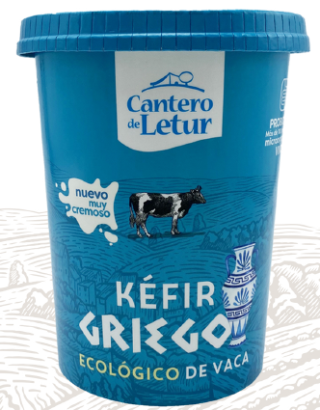De esta manera se potencia un producto que ejerce como fuente natural de probióticos que mejoran la salud digestiva, el sistema inmunológico, favorece la digestión y el equilibrio de la microbota, y tiene propiedades antiinflamatorias y antioxidantes. En el caso de Cantero de Letur, es un probiótico con más de 100.000 millones de microorganismos vivos por envase.

Este lanzamiento llega tras el éxito del kéfir griego de cabra que ya presentó como una de sus novedades Cantero de Letur el pasado mes de mayo. Además de tener un gran recibimiento por parte de los consumidores, este producto fue reconocido con el Premio a la Innovación en Lácteos Ecológicos durante la pasada Organic Food & Eco Living Iberia, feria de referencia dentro del mercado de productos ecológicos.

En esta nueva versión del kéfir griego de vaca, Cantero de Letur refuerza su apuesta por la sostenibilidad, ofreciéndolo en un formato de 450g y con un envase de cartón que facilita su reciclado.

El mercado del kéfir ha aumentado un 38% en los últimos 12 meses, mientras que el de los griegos lo ha hecho un 16%. Un crecimiento constante en que el Cantero de Letur suma su experiencia y su innovación con el primer kéfir griego de vaca.

**Sobre Cantero de Letur:**

[*Cantero de Letur*](https://elcanterodeletur.com/) *es la empresa pionera en España en producción de lácteos ecológicos con más de treinta años de historia. Actualmente es líder del mercado español en su segmento y cuenta con una amplia gama de productos lácteos ecológicos de leches de cabra, vaca y oveja. La compañía mantiene desde su fundación un fuerte compromiso social con la zona rural de Letur, donde se ubica, y se ha convertido en un pilar fundamental en la economía de esta comarca albaceteña generando más de 100 empleos para sus habitantes.*

*La firma láctea está presente en el mercado ecológico de refrigerados principalmente con yogures y kéfires (constituyen el 80% de sus ventas con un volumen de 2.560 toneladas), además de leche fresca pasteurizada y quesos blancos pasteurizados. La calidad de sus productos se fundamenta en unas extensas granjas donde cada animal dispone de un espacio exterior que duplica el exigido por los criterios ecológicos y que les permite obtener cerca de 2 millones de litros anuales entre cabras y vacas.*

**Para más información de Prensa:**

Newsline

Jorge Martínez / Miguel Ramos

Tel. 91 401 26 96

[jmartinez@newsline.es](mailto:jmartinez@newsline.es) / [mramos@newsline.es](mailto:mramos@newsline.es)